Bài 5. ESP32 gửi dữ liệu HTTP request

Mục đích:
Lập trình cho ESP32 gửi dữ liệu (nhiệt độ, độ ẩm như đã thu thập ở bài 4) lên server
Sử dụng công cụ mô phỏng wokwi https://wokwi.com/
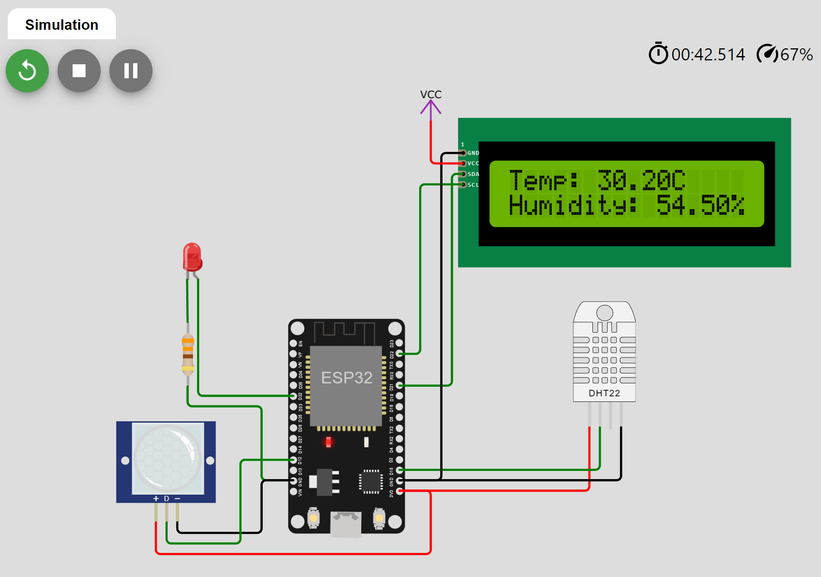
Hoạt động của chương trình:
a) Gửi dữ liệu HTTP get request, dữ liệu đóng gói url-encoded
b) Gửi dữ liệu HTTP post request, dữ liệu đóng gói url-encoded
c) Gửi dữ liệu HTTP post request, dữ liệu đóng gói json (trong request body)
Sử dụng server có sẵn:
https://postman-echo.com/get
https://postman-echo.com/post

Yêu cầu nộp bài:
Viết báo cáo mô tả công việc thực hiện gồm:
- Code của chương trình
- Link bài mô phỏng trên wokwi
- Chụp ảnh màn hình kết quả thực hiện mô phỏng.
Submit: file báo cáo (kèm link wokwi bài mô phỏng)

Hướng dẫn tham khảo:
a) Gửi dữ liệu HTTP get request, dữ liệu đóng gói url-encoded
#include <WiFi.h>
#include <HTTPClient.h>
String serverName = "https://postman-echo.com/get";
void setup() {
//setup for serial communication
Serial.begin(9600);
Serial.print("Connecting to WiFi");
//setup for WiFi connection
WiFi.begin("Wokwi-GUEST", "", 6);
while (WiFi.status() != WL_CONNECTED) {
delay(100);
Serial.print(".");
}
Serial.println("WiFi Connected!");
}
void loop() {
if (WiFi.status() == WL_CONNECTED) {
HTTPClient http;
String serverPath = serverName + "?temp=24.7&humid=30";
http.begin(serverPath.c_str()); // Send HTTP GET request
int httpResponseCode = http.GET();
if (httpResponseCode > 0) {
Serial.print("HTTP Response code: "); Serial.println(httpResponseCode);
String payload = http.getString();
Serial.println(payload);
}
else {
Serial.print("Error code: "); Serial.println(httpResponseCode);
}
http.end();
}
else {
Serial.println("WiFi Disconnected");
}
delay(3000);
}

b) Gửi dữ liệu HTTP POST request, dữ liệu đóng gói url-encoded
#include <WiFi.h>
#include <HTTPClient.h>

String serverName = "https://postman-echo.com/post";

void setup() {
//setup for serial communication
//…………………………
}

void loop() {
if (WiFi.status() == WL_CONNECTED) {
HTTPClient http;
float x = 30.5; //get temperature value
float y = 78; //get humidity value

http.begin(serverName);
http.addHeader("Content-Type", "application/x-www-form-urlencoded");
String httpRequestData = "&temp=" + String(x) + "&humid=" + String(y);
Serial.println(httpRequestData);
int httpResponseCode = http.POST(httpRequestData);

if (httpResponseCode > 0) {
Serial.print("HTTP Response code: "); Serial.println(httpResponseCode);
String payload = http.getString();
Serial.println(payload);
}
else {
Serial.print("Error code: "); Serial.println(httpResponseCode);
}
http.end();
}
else {
Serial.println("WiFi Disconnected");
}
delay(3000);
}

c) Gửi dữ liệu qua HTTP POST request, dữ liệu đóng gói json trong body request
#include <WiFi.h>
#include <HTTPClient.h>
#include <ArduinoJson.h>

String serverName = "https://postman-echo.com/post";

void setup() {
//setup for serial communication
Serial.begin(9600);
Serial.print("Connecting to WiFi");
//setup for WiFi connection
WiFi.begin("Wokwi-GUEST", "", 6);
while (WiFi.status() != WL_CONNECTED) {
delay(100);
Serial.print(".");
}
Serial.println("WiFi Connected!");
}

void loop() {
if (WiFi.status() == WL_CONNECTED) {
HTTPClient http;
float x = 30.5; //get temperature value
float y = 78; //get humidity value

http.begin(serverName);
http.addHeader("Content-Type", "application/json");
String httpRequestData = "{\"temp\": 24.25,\"humid\": 49.54 }";
//String httpRequestData = "{\"temp\": " + String(x) +",\"humid\": " + String(y) + "}";
Serial.println(httpRequestData);
int httpResponseCode = http.POST(httpRequestData);

if (httpResponseCode > 0) {
Serial.print("HTTP Response code: "); Serial.println(httpResponseCode);
String payload = http.getString();
Serial.println(payload);
}
else {
Serial.print("Error code: "); Serial.println(httpResponseCode);
}
http.end();
}
else {
Serial.println("WiFi Disconnected");
}
delay(3000);
}

Sử dụng thư viện ArduinoJson
float x = 30.5;
float y = 78;

DynamicJsonDocument doc(1024);
String jsonstr;
JsonObject root = doc.to<JsonObject>();
root["temperature"] = x;
root["humidity"] = y;
serializeJson(doc, jsonstr);
String httpRequestData = jsonstr;

https://arduinojson.org/v6/example/string/

